蒲公英班观察日志
- 集体活动：《我喜欢的水果》
活动目标：
1.认识水果的外形特征，并会剥皮。
2.用“XX是XX的”句型来表述水果的外形特点。
3.鼓励宝宝大胆表现自己。
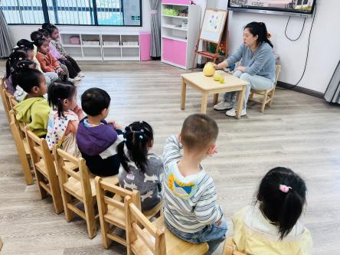 | 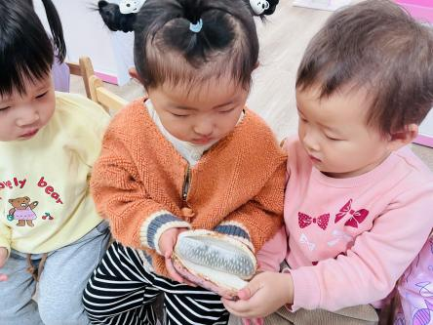 | 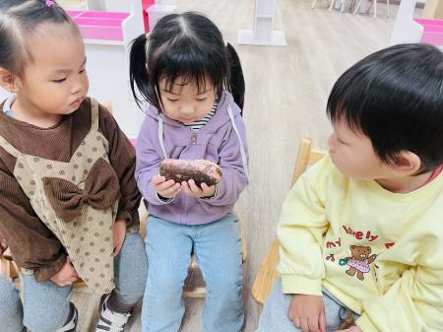
本次活动利用真实的水果进行展示，让孩子们看一看、摸一摸、闻一闻，直观地让孩子们观察水果的外观，如形状、颜色、大小，激发了幼儿的兴趣和好奇心。
活动中，孩子们对认识水果表现出了很高的参与度，积极回答问题，主动与老师和小伙伴交流自己对水果的认识。颜越、周千瑾、周千瑜、顾若澄、颜乐依、周语熙、丁芮可、王瑞瑾、李念、郭昕玥、陈欣悦、殷悦、杨璟雯能够准确说出常见水果的名称，如苹果、橘子、梨子等，达成了认识常见水果的语言目标。颜越、周千瑾、颜乐依、丁芮可、李念、陈欣悦、殷悦能够用简单的词语和句子描述水果的特征。例如，“苹果是红红的”“冬枣是小小的”等。还有少量孩子能够比较水果的大小，例如“这个（柚子）最大，这个（枣子）小。”
家长在家中也可以对孩子进关于水果的引导，如和孩子一起谈论水果的颜色、形状、味道等，巩固了孩子在幼儿园所学的知识。这种家庭与学校的互动，有助于孩子更好地理解和记忆水果的特征哦。

- 户外活动《皮球区》
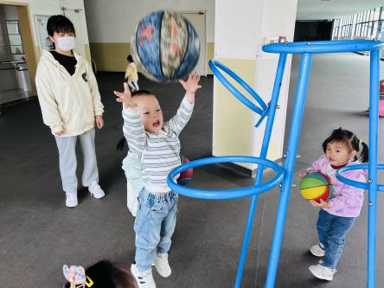 | 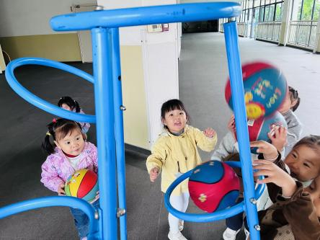 | 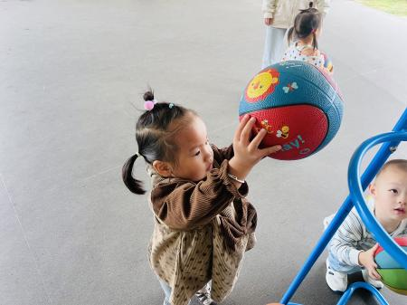
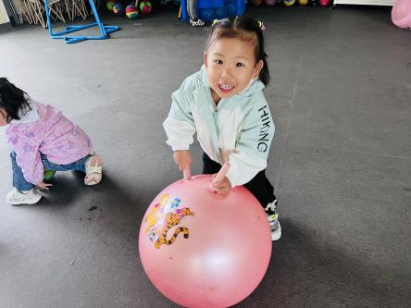 | 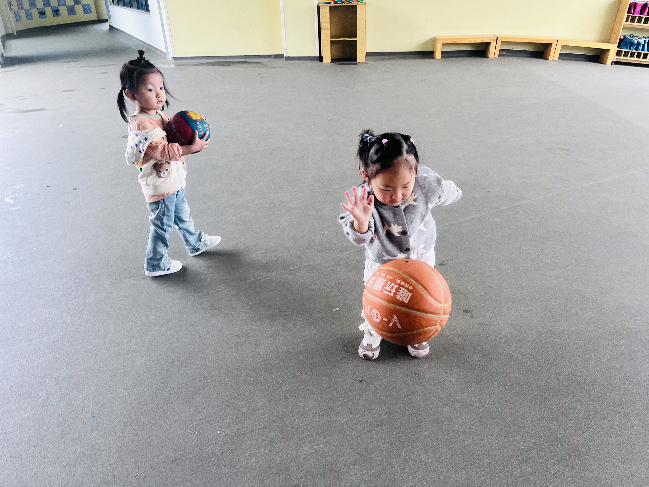
快乐做运动，健康好体魄，今天带孩子们来到户外攀爬架和跑酷。让幼儿在游戏中获得快乐，在游戏中学会分享
这次玩皮球已经是我们班娃第三次了，在这次活动中，孩子们展现出了许多令人欣喜的进步。首先，孩子们的运动技能有了明显提高。他们更加熟练地掌握了皮球的滚、抛等动作，虽然对拍球还是没有什么概念，还会尝试投篮；在羊角球上也能更好地保持平衡，跳跃得更加自如。其次，孩子们的社交能力得到了锻炼。他们学会了与小伙伴们合作玩耍，共同探索新的游戏玩法。在游戏过程中，孩子们互相帮助、互相鼓励，增进了彼此之间的友谊。

三、餐点
1.今日早点：鲜牛奶、蒸蛋糕
今日午餐：玉米片饭、百叶卷肉、蚝油生菜、芙蓉山药汤
今日午点：咸八宝粥、苹果、冬枣

四、温馨提示
1.以上照片只是部分，不代表全部，更多精彩瞬间请移步QQ相册哈。
2.秋季气温变化较大，早晚会感觉较凉，家长接送娃时可以多穿一件外套。

